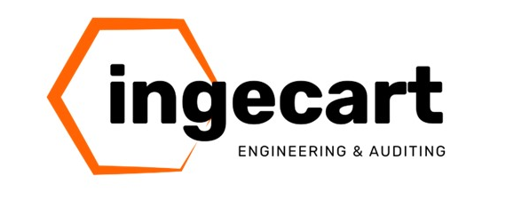
PROPUESTA TÉCNICO-COMERCIAL
SISTEMA WIP CON 4 AMR
GESTIÓN DE TRABAJO EN CURSO
Flujo de planchas entre dos corrugadoras, el almacén intermedio y dos convertidoras
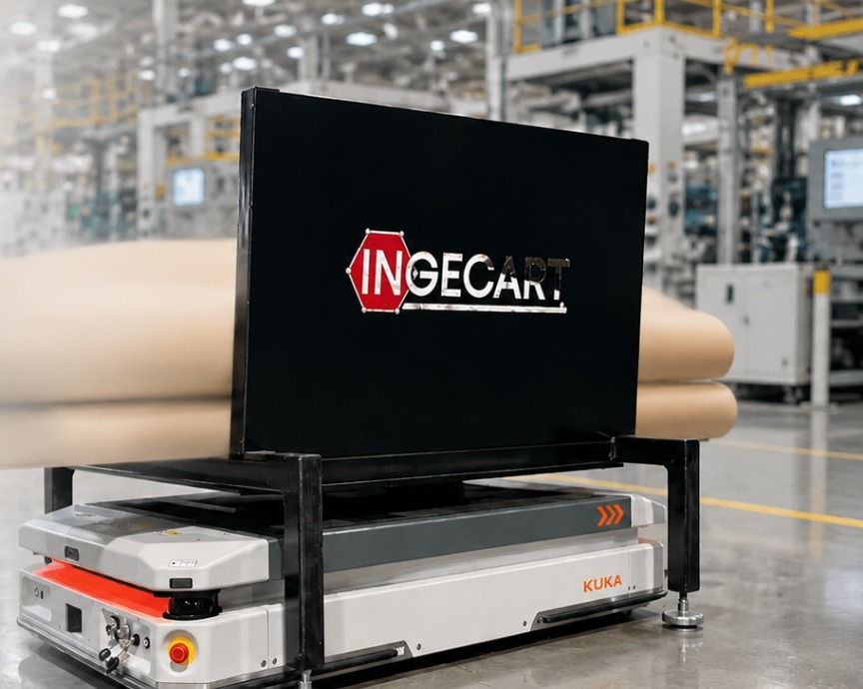
Ilustración conceptual de una aplicación AMR para WIP. La configuración y el plano de implantación definitivos se validarán para Cartogua.
CLIENTE | PROYECTO | REFERENCIA | REVISIÓN
LINETEX/ CARTOGUA | Sistema AMR para gestión de WIP entre dos corrugadoras y dos convertidoras | CARTOGUA-AMR-WIP-2026-R3 | 01 de octubre de 2026 · Revisión R3

BORRADOR PARA VALIDACIÓN TÉCNICA Y COMERCIAL
Antes de emitir esta propuesta como oferta contractual, INGECART deberá completar el precio de venta aprobado, las condiciones comerciales y los datos de aplicación que se indican en el documento.

ÍNDICE
1. Carta de presentación
2. Resumen ejecutivo
3. Alcance de suministro
4. Concepto operativo y flujo de materiales
5. Arquitectura técnica y configuración
6. Control, integración y seguridad
7. Instalación, puesta en marcha y formación
8. Pruebas y criterios de aceptación
9. Beneficios esperados e indicadores
10. Hipótesis, exclusiones y responsabilidades
11. Resumen comercial y condiciones
12. Aceptación de la propuesta

1. CARTA DE PRESENTACIÓN
INGECART presenta a Cartogua una propuesta de Intralogística para gestionar el trabajo en curso (WIP) entre dos corrugadoras, un área de almacenamiento intermedio y dos convertidoras mediante cuatro robots móviles autónomos (AMR) KUKA. El alcance incorpora cuatro estaciones de intercambio tipo tridente y un sistema doble de transportadores en la salida de corrugadoras.
La flota comparte las misiones disponibles y da prioridad al abastecimiento de las convertidoras. Con la capacidad restante, los AMR recogen y ubican parte de la producción de las corrugadoras en las islas WIP. La capacidad de entrada prevista no absorbe toda la producción de corrugadoras; el excedente deberá continuar por un circuito alternativo de carretillas, una derivación aprobada u otra estrategia de producción acordada con Cartogua.
El dimensionamiento de esta revisión es preliminar. Depende de los datos de producción y consumo, los recorridos, los tiempos de manipulación, el tráfico, la configuración de las cargas y el espacio realmente disponible. El balance neto de entrada y salida del WIP se identifica expresamente para evitar una acumulación no controlada.
Agradecemos a Cartogua la oportunidad de presentar esta solución y quedamos a su disposición para completar conjuntamente la revisión técnica y comercial.
Atentamente,
INGECART S.L.
Equipo de Proyectos e Intralogística

2. RESUMEN EJECUTIVO
La solución comprende cuatro AMR KUKA, cuatro estaciones de intercambio tipo tridente —dos en la salida de las corrugadoras, una en la convertidora 1 y otra en la convertidora 2— y un sistema doble de transportadores de seis tramos totales en la descarga de corrugadoras. El escenario de dimensionamiento considera un WIP de diseño de 30 paquetes en cinco islas FIFO, con unos 150 m² como superficie conceptual preliminar. Estos datos deben validarse mediante ingeniería de aplicación y aprobación del plano.
Parámetro | Base de propuesta
Proceso atendido | 2 corrugadoras (40 paquetes/h de producción combinada, hipótesis) → almacenamiento WIP → 2 convertidoras (8 paquetes/h de consumo combinado, hipótesis)
Flota móvil | 4 AMR KUKA; modelo, carga útil, interfaz portacargas y precio final sujetos a ingeniería de aplicación y confirmación del proveedor
Estaciones de intercambio | 4 tridentes: 2 para el intercambio con la salida de corrugadoras, 1 en la convertidora 1 y 1 en la convertidora 2
Transportadores de salida | Sistema doble en la descarga de corrugadoras; 6 tramos totales según base de costes, sujeto a confirmar su reparto físico entre las dos líneas
WIP de diseño preliminar | 30 paquetes; 5 islas FIFO de 6 paquetes; aproximadamente 150 m² incluidos pasillos y margen de seguridad; sujeto a validación del plano de implantación
Capacidad AMR modelada | Prioridad de salida a convertidoras: 8 paquetes/h; recogida de corrugadoras hacia WIP: hasta 22 paquetes/h, condicionada por rutas y regulación de entrada
Instalación de referencia | 17 días × 2 técnicos, hipótesis del Excel original; plazo por reconfirmar para cuatro AMR, cuatro tridentes y el transportador doble

La cantidad de AMR no constituye por sí misma una garantía de producción, disponibilidad ni continuidad ante la indisponibilidad de un vehículo. El dimensionamiento final se aprobará después de modelar la demanda de misiones, el tráfico, la estrategia de recarga y el funcionamiento con una unidad fuera de servicio.

3. ALCANCE DE SUMINISTRO

3.1 Equipos y trabajos incluidos en la base de propuesta
- Cuatro (4) robots móviles autónomos KUKA para las cargas de WIP aprobadas, con asignación dinámica de misiones y prioridad de abastecimiento a ambas convertidoras.
- Cuatro (4) estaciones tipo tridente: dos para el intercambio entre el sistema de transportadores de salida de corrugadoras y los AMR; una para la convertidora 1 y una para la convertidora 2.
- Un sistema doble de transportadores en la salida de las dos corrugadoras, con seis (6) tramos totales según la base de costes disponible. La ubicación de cada tramo, su accionamiento y conexión con ambas líneas se confirmarán en la lista de materiales aprobada.
- Ingeniería mecánica y eléctrica, control de proyecto, supervisión de taller y horas de fabricación indicadas en la base de costes recibida, una vez reconciliadas con la configuración final.
- Armarios eléctricos, trabajos de cumplimiento normativo, pruebas de taller y software y servicios de SIFISE contemplados en el desglose de referencia. La funcionalidad, los límites de suministro y las licencias se detallarán en la especificación funcional.
- Configuración inicial de mapas, misiones, reglas de circulación y secuencias de intercambio, así como puesta en marcha y formación correspondientes al alcance contractual aprobado.

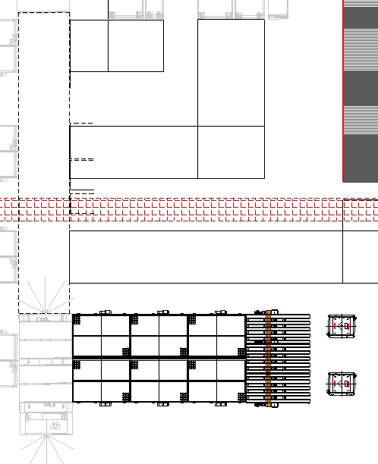

- Salidas corrugadora
  - Conveyor doble
  - tridentes

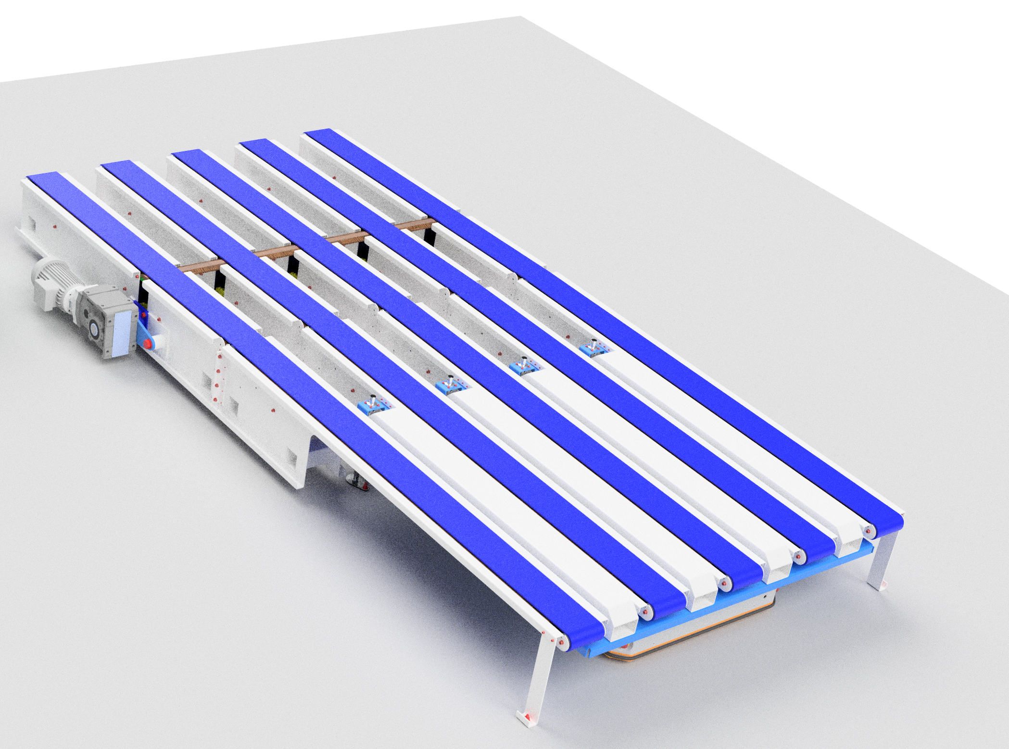

Gestion WiP
Tridentes a dos convertidoras
4 AMRS

FLUJO / PARÁMETRO | BASE DE CÁLCULO PRELIMINAR
Producción de corrugadoras 40 paquetes/hora | se prevé transportar por AMR hasta 22 paquetes/h (55 %). Los 18 paquetes/h restantes deben continuar por el circuito alternativo acordado.
Demanda de convertidoras | 8 paquetes/h combinados, con prioridad de misión para evitar falta de material. 100% AMRs

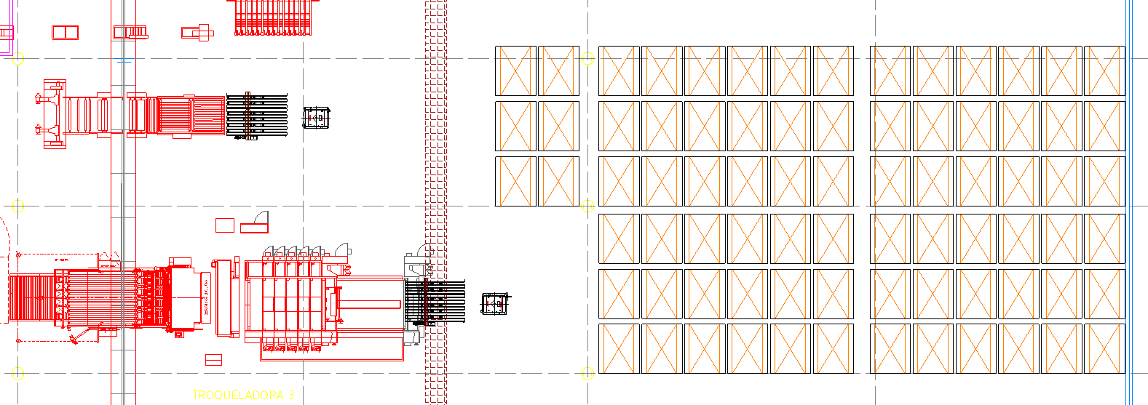

3.2 Límites del alcance
La presente propuesta define la base funcional y las cantidades preliminares, pero no sustituye la ingeniería de detalle. Los seis tramos se interpretan como cantidad total del sistema doble, conforme a la partida de costes disponible; la distribución por corrugadora, longitud y número de accionamientos se confirmarán en el plano y la lista de materiales aprobados. Si Cartogua requiere seis tramos por cada línea, habrá que revisar alcance y coste antes de contratar.

Las celdas para almacén wip serán fabricadas por el cliente con el diseño de Ingecart para reducir costes.
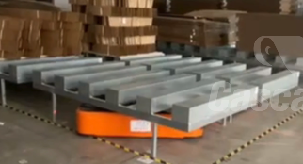

4. CONCEPTO OPERATIVO Y FLUJO DE MATERIALES
El sistema coordina las transferencias entre la producción de planchas y su consumo posterior. La ubicación y la prioridad de cada carga se regirán por las reglas acordadas con Cartogua. Las funciones de identificación de lote, primero en entrar, primero en salir (FIFO), tiempo de curado o sincronización con MES/ERP solo se incluirán si se definen sus datos, señales e interfaces en el alcance aprobado.

ETAPA | OPERACIÓN PREVISTA
1 · Descarga de corrugadoras | Las dos corrugadoras alimentan el sistema doble de transportadores de seis tramos totales y presentan las cargas en los puntos de intercambio definidos.
2 · Solicitud y asignación | La disponibilidad de una carga o una solicitud de abastecimiento genera una misión. El control verifica estado de flota, ruta, estación y prioridad.
3 · Recogida | Un AMR disponible se posiciona en la estación tridente de origen y efectúa la transferencia mediante la interfaz mecánica aprobada.
4 · Almacenamiento WIP | El AMR deposita la carga en una ubicación disponible de una de las cinco islas FIFO del área WIP; la ubicación se registra conforme al software y las interfaces incluidos.
5 · Abastecimiento | Cuando una convertidora solicita material, se reserva la carga disponible y se programa su entrega en el tridente de destino asignado.
6 · Operación coordinada | La flota de cuatro AMR prioriza la demanda de las convertidoras y, con la capacidad restante, recoge producción de las corrugadoras para almacenarla en las islas WIP. El balance entre entrada y salida debe regularse para evitar acumulación indefinida.

4.1 Reglas de operación y excepciones
- Priorizar las solicitudes de alimentación de las dos convertidoras, con una demanda combinada de referencia de 8 paquetes/h.
- Asignar la capacidad AMR restante a la recogida desde las corrugadoras y la colocación en ubicaciones FIFO autorizadas.
- Regular la liberación de cargas hacia el WIP y establecer el circuito convencional/alternativo para el flujo de corrugadora que exceda la capacidad AMR disponible.
- Reservar el destino antes de iniciar cada misión y confirmar la transferencia en origen y destino.
- Establecer alarmas y procedimientos para bloqueos de ruta, falta de material, carga no conforme, estación ocupada o indisponibilidad de vehículos.
- Mantener un procedimiento manual/degradado que permita a Cartogua continuar la operación cuando el sistema automático no pueda atender una misión.

4.2 Dimensionamiento preliminar de capacidad y WIP
El siguiente escenario reproduce las hipótesis del informe de aplicación. Es un modelo preliminar, no una garantía de producción ni un criterio contractual de aceptación. Los datos de producción, distancias, velocidades, tiempos de manipulación, ocupación y congestión deben verificarse mediante medición y simulación con el plano de implantación definitivo.

FLUJO / PARÁMETRO | BASE DE CÁLCULO PRELIMINAR
Producción de corrugadoras | 40 paquetes/h combinados; se prevé transportar por AMR hasta 22 paquetes/h (55 %). Los 18 paquetes/h restantes deben continuar por el circuito alternativo acordado.
Demanda de convertidoras | 8 paquetes/h combinados, con prioridad de misión para evitar falta de material.
Misión de salida WIP → convertidora | 80 m por trayecto; 160 m de recorrido ida/vuelta. Ciclo de referencia: 288 s con manipulación y factor de congestión ×1,20. Capacidad sostenible modelada: 7,1 misiones/h por AMR.
Misión de entrada corrugadora → WIP | 64 m por trayecto; 128 m de recorrido ida/vuelta. Ciclo de referencia: 259 s con manipulación y factor de congestión ×1,20. Capacidad sostenible modelada: 7,8 misiones/h por AMR.
Factores de disponibilidad y seguridad | Disponibilidad mecánica 95 %; factor de carga efectiva 85 %; utilización sostenible 70 %; congestión ×1,20. Velocidades asumidas: 1,2 m/s con carga y 1,5 m/s en vacío.
Reserva equivalente para salida | 8 paquetes/h ÷ 7,1 misiones/h por AMR ≈ 1,13 AMR equivalentes (aprox. 28 % de la capacidad modelada de flota). Es una asignación de capacidad calculada, no un vehículo fraccionario dedicado.
Capacidad residual para entrada | 4 − 1,13 = 2,87 AMR equivalentes (aprox. 72 %); 2,87 × 7,8 ≈ 22,4, redondeado conservadoramente a 22 paquetes/h. La programación real coordinará misiones en una flota compartida.

BALANCE WIP | RESULTADO DE ESCENARIO
Entrada automatizada modelada | 22 paquetes/h desde corrugadoras
Salida a convertidoras | 8 paquetes/h
Acumulación neta si no se regula la entrada | +14 paquetes/h
Inventario medio de referencia | 8 paquetes/h × 2,5 h de residencia = 20 paquetes
Capacidad de diseño preliminar | 30 paquetes (margen de diseño frente a variabilidad/picos, sujeto a validación)

PUNTO OPERATIVO CRÍTICO: si se mantienen simultáneamente 22 paquetes/h de entrada AMR y 8 paquetes/h de salida a convertidoras, el WIP aumenta en torno a 14 paquetes/h. La explotación requiere limitar la entrada automatizada a la demanda y al espacio disponible, parar o reducir producción cuando corresponda, o evacuar el excedente por el circuito convencional/alternativo. Sin una regla de regulación y una ruta de desbordamiento acordadas, la capacidad WIP de diseño se agotaría rápidamente.
Criterio de superficie del informe: se adopta para esta revisión el cálculo detallado de cinco islas (seis paquetes por isla), con huella de isla y circulación, más circulación general y zona de seguridad: aproximadamente 150 m² (referencia 10 m × 15 m). El mismo informe incluye un cálculo alternativo de superficie neta muy inferior; ambas aproximaciones no son compatibles. Los 150 m² se muestran solo como base conservadora preliminar y deberán resolverse con un único plano de implantación aprobado.

5. ARQUITECTURA TÉCNICA Y CONFIGURACIÓN

5.1 Flota AMR
Se prevé una flota de cuatro robots móviles autónomos (AMR) de KUKA. La referencia de precio disponible corresponde a dos unidades; las dos unidades adicionales se han estimado provisionalmente con el mismo coste unitario de referencia. La configuración, el precio y la disponibilidad de las cuatro unidades quedan sujetos a confirmación formal del proveedor. La asignación entre misiones se gestiona dinámicamente, con prioridad al suministro de las dos convertidoras.
La selección del modelo y del dispositivo de carga se realizará con los datos de masa, dimensiones, centro de gravedad, estabilidad, altura de transferencia, tolerancias de aproximación, autonomía y ciclo. No se considerará validado ningún valor de capacidad o rendimiento de los AMR hasta cerrar estos datos y efectuar la comprobación de aplicación.

5.2 Estaciones tridente y transportadores
Los cuatro tridentes constituyen las interfaces de transferencia entre los AMR y el proceso. La distribución acordada es: dos estaciones de intercambio en el lado de salida de las corrugadoras, una estación en la entrada de la convertidora 1 y una estación en la entrada de la convertidora 2. El diseño deberá definir estructura, apoyos, tolerancias, sensores, enclavamientos, secuencia de transferencia y acceso de mantenimiento.
ID DE ESTACIÓN | UBICACIÓN / FUNCIÓN
TR-01 y TR-02 | Puntos de intercambio entre el sistema doble de transportadores de descarga de corrugadoras y los AMR. Ubicación final sujeta al plano de implantación.
TR-03 | Punto de entrega AMR en la entrada de la convertidora 1.
TR-04 | Punto de entrega AMR en la entrada de la convertidora 2.

El sistema de salida está compuesto por dos líneas de transporte y seis tramos totales según la partida de costes vigente. La longitud, reparto de tramos entre líneas, accionamientos, estructura y lógica de interbloqueo se cerrarán en el plano y en la lista de materiales aprobados. No se presupone que los seis tramos correspondan a cada línea por separado.

5.3 Zona de trabajo en curso y almacenamiento FIFO
El estudio de aplicación adjunto propone una capacidad de diseño de 30 paquetes, repartidos en cinco islas FIFO de seis paquetes cada una. La superficie conceptual se estima en aproximadamente 150 m², incluidos espacios de circulación y márgenes de seguridad. Estas dimensiones se basan en paquetes de referencia y deben verificarse con las medidas reales, altura de apilado, estabilidad, tolerancias, plano de implantación actualizado y evaluación de riesgos. No se presupone una superficie automatizada equivalente a un porcentaje fijo de todo el almacén.

6. CONTROL, INTEGRACIÓN Y SEGURIDAD

6.1 Control e interfaces
La arquitectura distinguirá el control local de los transportadores y las estaciones, el gestor de misiones de la flota AMR y los sistemas de producción o gestión de Cartogua. La especificación funcional identificará señales, estados, permisos, reservas de destino, alarmas, recuperación y registros de eventos.
No se presupone la integración con ERP, MES o WMS, ni el desarrollo de interfaces de terceros, modificaciones de software, licencias, servidores o infraestructura IT/OT, salvo que se describan expresamente en la oferta aprobada. Cartogua facilitará la documentación de interfaces y asignará responsables de automatización, producción e IT/OT para su definición.

6.2 Seguridad y coexistencia
La evaluación de riesgos de la aplicación abarcará la circulación de AMR, la interacción con peatones y carretillas, los puntos de transferencia, los transportadores, las tareas de mantenimiento y los modos degradados. Los dispositivos, las zonas, las velocidades, los enclavamientos y las funciones de parada se establecerán a partir de dicha evaluación y de los requisitos normativos aplicables.
La coexistencia de AMR y carretillas requiere separar y señalizar zonas, definir reglas de prioridad y circulación, controlar los cruces y formar a los usuarios. La selección de un equipo KUKA no sustituye la evaluación de seguridad del sistema instalado en su conjunto.

7. INSTALACIÓN, PUESTA EN MARCHA Y FORMACIÓN
La base de costes refleja 17 días de instalación en Guatemala con dos técnicos. Esta duración corresponde a la hipótesis inicial y debe revisarse para la configuración de cuatro AMR, cuatro tridentes y el transportador doble, así como para las ventanas de parada y el nivel de soporte requeridos. Los gastos de viaje y alojamiento no están definidos en el archivo de costes de origen.
- Revisión de datos, plano de implantación, matriz de cargas, interfaces y responsabilidades antes de iniciar la ingeniería de detalle.
- Configuración del mapa, las rutas, los puntos de transferencia y las reglas de misión en el emplazamiento.
- Montaje y conexión de los equipos incluidos, siempre que la zona y las condiciones de preparación del cliente estén disponibles.
- Puesta en marcha en vacío y con cargas representativas, ajuste de las secuencias y verificación del procedimiento manual/degradado.
- Formación de operadores y personal de mantenimiento en las funciones acordadas y entrega de la documentación definida en el contrato.

8. PRUEBAS Y CRITERIOS DE ACEPTACIÓN
Los criterios de aceptación deberán acordarse antes de la fabricación y quedar recogidos en una matriz de pruebas de aceptación en fábrica (FAT) y en sitio (SAT). La validación empleará cargas representativas y datos de producción acordados; en este borrador no se fijan objetivos numéricos de rendimiento que no estén respaldados por una simulación o una línea base aprobada.
PRUEBA | CRITERIO QUE SE DEBE DEFINIR Y VERIFICAR
Revisión de diseño | Plano de implantación aprobado, zonas de AMR y carretillas, matriz de cargas y transferencia, requisitos de seguridad e interfaces.
FAT | Secuencias, estados, enclavamientos y alarmas disponibles; pruebas con señales simuladas y registro de incidencias.
SAT funcional | Misiones representativas entre corrugadoras, WIP y convertidoras; confirmación de recogida, entrega y actualización de estado.
Capacidad de flota | Demanda de misiones, ciclos P50/P95, congestión, estrategia de recarga y simulación con un AMR indisponible.
Seguridad y recuperación | Paradas, zonas, cruces, bloqueo de rutas, recuperación de fallos y transición al procedimiento manual.
Operación mixta | Reglas de circulación y coexistencia de AMR y carretillas en las zonas acordadas.

La capacidad de almacenamiento indicada es una hipótesis de diseño y no equivale a una promesa de superficie liberada, ahorro de costes ni rendimiento garantizado. Su validación exige el plano a escala, las dimensiones reales de las cargas, altura de apilado, holguras, accesibilidad FIFO y evaluación de seguridad.

9. BENEFICIOS ESPERADOS E INDICADORES
La solución está orientada a mejorar la coordinación del trabajo en curso (WIP) y la disponibilidad de material para las convertidoras. Los beneficios se evaluarán mediante indicadores acordados y comparados con la situación inicial; no se garantizan ahorros, mejoras del OEE, aumentos de capacidad ni reducciones de personal sin un estudio y una cláusula contractual específicos.
INDICADOR | FINALIDAD
Misiones por hora y tiempo de ciclo en los percentiles 50 y 95 (P50/P95) | Contrastar la demanda, la capacidad de flota y la variabilidad del flujo.
Minutos de bloqueo de corrugadora y espera de convertidora | Medir la continuidad logística en el tramo cubierto.
Exactitud de ubicación y estado del WIP | Verificar la consistencia entre material físico y registros disponibles.
Movimientos e intervenciones manuales | Cuantificar los cambios en la zona automatizada y las tareas de apoyo.
Disponibilidad de flota y estrategia de recarga | Evaluar el servicio durante la operación normal y en modo degradado.
Incidencias y daños de material | Registrar excepciones y la calidad de la manipulación.

10. HIPÓTESIS, EXCLUSIONES Y RESPONSABILIDADES

10.1 Hipótesis de aplicación
- Cartogua proporcionará un plano de implantación actualizado, las dimensiones de las cargas, la demanda por turno, las rutas y secuencias de producción representativas.
- El suelo, las comunicaciones inalámbricas, los accesos y las condiciones ambientales serán aptos para los equipos, o sus mejoras se cotizarán aparte.
- Los cuatro AMR forman una flota compartida: se prioriza la demanda combinada de 8 paquetes/h de las convertidoras y la capacidad restante puede atender la recogida hacia WIP, bajo reglas de liberación y espacio disponible.
- Las cantidades y la distribución de seis tramos totales del transportador doble, cuatro tridentes y accesorios se confirmarán en la ingeniería y en la lista de materiales aprobada.

10.2 Exclusiones, salvo indicación expresa en la oferta final
- Automatización del flujo total de producción de corrugadoras, eliminación completa de las carretillas o suministro de capacidad futura no detallada. El escenario base transporta por AMR hasta 22 de los 40 paquetes/h supuestos.
- Obra civil, reparación o refuerzo del suelo, canalizaciones, instalaciones eléctricas generales, modificaciones del edificio y medios de descarga o elevación.
- Integraciones y licencias de ERP/MES/WMS, servidores, redes, modificaciones de software de terceros y trabajos de ciberseguridad de IT/OT.
- Gastos de viaje, alojamiento, dietas, transporte, seguros, impuestos, aranceles, jornadas fuera de horario y pérdidas de producción.
- Baterías o cargadores de reserva, equipos auxiliares y otros suministros que no aparezcan expresamente en la lista contractual de materiales.
- Prestaciones garantizadas de productividad, disponibilidad, ahorro, espacio, personal o recuperación de OEE no incluidas en la matriz de aceptación contractual.

10.3 Responsabilidades de Cartogua
- Entregar los datos de proceso y carga, los planos, las reglas de operación y la documentación de interfaces en los plazos acordados.
- Preparar la zona, el suelo, los servicios, la cobertura de red, los permisos y los recursos de manipulación necesarios para la instalación.
- Designar responsables de producción, mantenimiento, seguridad e IT/OT y facilitar productos representativos y personal para las pruebas.
- Acordar las reglas de coexistencia y el procedimiento manual para contingencias o indisponibilidad de equipos.

11. RESUMEN COMERCIAL Y CONDICIONES
Esta revisión está preparada con la estructura de propuesta INGECART, pero no puede emitirse como oferta contractual definitiva hasta que se aprueben el precio de venta y las condiciones comerciales. El libro de costes contempla dos AMR; para el escenario actual se incorporan dos unidades adicionales a la misma base unitaria, pendientes de cotización formal de KUKA. La base interna recalculada es de 330.231,00 EUR de coste directo más 22.100,00 EUR de instalación estimada (17 días × 2 técnicos), total estimado 352.331,00 EUR, antes de viajes, gastos, margen comercial e impuestos. La duración de instalación debe confirmarse para el alcance final. Estos valores son referencias internas de coste y no constituyen el precio ofertado a Cartogua.
CONDICIÓN | BASE PARA CIERRE DE OFERTA
Moneda | EUR, sujeto a confirmación en la oferta comercial final.
Precio de suministro y servicios | Pendiente de aprobación comercial de INGECART; completar antes de emisión al cliente.
Incoterm y punto de entrega | Pendientes de confirmación.
Instalación | Hipótesis de referencia: 17 días × 2 técnicos; duración por confirmar para cuatro AMR, cuatro estaciones y sistema doble de transportadores.
Viajes y gastos | No desglosados en la base recibida; definir y cotizar por separado o incorporar al precio aprobado.
Plazo de entrega | A confirmar tras pedido, congelación de datos y confirmación de proveedores.
Validez, pagos y garantía | Se establecerán en la oferta contractual aprobada.
Impuestos, aranceles y transporte | Según Incoterm y jurisdicción que se acuerden en la propuesta final.

La propuesta comercial definitiva sustituirá cualquier dato preliminar de esta revisión en caso de discrepancia.

12. ACEPTACIÓN DE LA PROPUESTA
La aceptación contractual se formalizará mediante la versión comercial final aprobada por INGECART y Cartogua, en la que se detallarán el precio, el alcance, las condiciones de entrega, el calendario y la matriz de aceptación. La firma de esta revisión no autoriza la fabricación ni implica la aceptación de un precio pendiente.
POR INGECART S.L. | POR CARTOGUA
Nombre: __________________________________ | Nombre: __________________________________
Cargo: ____________________________________ | Cargo: ____________________________________
Firma: ____________________________________ | Firma: ____________________________________
Fecha: ____________________________________ | Fecha: ____________________________________

FUENTES DE PREPARACIÓN: alcance cartogua.txt; COSTES SISTEM AMR WIP PARCIAL.xlsx; informe técnico KUKA AMR WIP para cartón corrugado; informes Calgary sobre WIP y gestión del flujo; y estructura de capítulos de la propuesta INGECART NewCorr Plant Corrugator Area, revisión 3 (26 de agosto de 2026).

